Innköllun á Prymat Kmin Rzymski

Fimmtudagur, 06.September, 2024
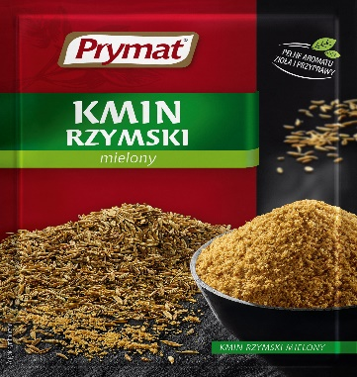
Innkallanir matvæla Heilbrigðiseftirlit
Fréttatilkynning frá matvælaeftirliti Heilbrigðiseftirlits Reykjavíkur: Innköllun Cumin
Mini Market hefur, í samráði við matvælaeftirlit Heilbrigðiseftirlits Reykjavíkur, ákveðið að innkalla frá neytendum cumin (ath. kúmen) vegna of hátt magn af pyrroizidine alkaloids.
Eftirfarandi upplýsingar auðkenna vöruna sem innköllunin einskorðast við:
Vörumerki: Prymat
Vöruheiti: Kmin Rzymski
Strikanúmer: 5901135032001
Umbúðir: Pappír
Nettómagn: 15 g
Best fyrir: Allar „best fyrir - 03.2026“ dagsetningar
Framleiðsluland: Pólland
Dreifing: Mini Market
Við viljum biðja alla viðskiptavini sem hafa keypt Cumin (Kmin Rzymski , Kúmen) að skila vörunni til næsta Mini Market verslunar fyrir fulla endurgreiðslu. Þeir neytendur sem eiga umrædda vöru beðnir að neyta hennar ekki og farga henni eða skila í verslunum þar sem hún var keypt eða hjá Mini Market, Drafnarfell 14 milli 8 og 16 alla virka daga. Við biðjumst velvirðingar á þeim óþægindum sem þetta kann að valda og þökkum viðskiptavinum fyrir skilning og samvinnu í þessum efnum.Mini Market er í nánu samstarfi við birgja og heilbrigðisyfirvöld til að rannsaka málið frekar og grípa til allra nauðsynlegra ráðstafana til að koma í veg fyrir endurtekningu. Við leggjum áherslu á að öryggi og heilbrigði neytenda er alltaf í forgangi hjá okkur.
Frekari upplýsingar fást hjá Mini Market ehf.
Við þökkum ykkur fyrir stuðninginn og skilninginn.

Með kveðju,

Mini Market

